Сцена 2. Начало пути

(Эмоция – испуг)

Саша: Фух, Алла, это всего лишь ты...

(Эмоция Аллы – злость)

Алла: Всего лишь я!? Опять хочешь попасть на больничную койку?

Саша: Нет, конечно, ты просто меня очень напугала.

Алла: Значит я страшная, да!? Видимо, тебе очень нравится в больнице.

Саша: Умеешь ты делать из мухи слона.

Алла: Так я еще и истеричка...

(от лица Саши)

*Чтобы хоть как-то спастись от гнева девушки, я взял её за руку. *

Саша: Алла, доктор меня, наверное, уже обыскался, я вернусь в палату.

(тут эмоция Аллы меняется, можно сделать румянец на щеках)

Алла: Хорошо, на этот раз я тебя прощаю. Буду ждать на улице, поторапливайся.

(Сцена в палате)

Оставив девушку, я пошел в сторону своей палаты. Зайдя в помещение, я увидел ждущего меня доктора. Он проверил мою температуру и измерил пульс. Не обнаружив никаких аномалий, доктор разрешил мне выписаться из больницы.

Когда он вышел, я смог переодеться в ту одежду, которую успела мне принести Алла. Взяв с собой всё необходимое, я направился к выходу.

(Фон – улица, звук проезжающих машин)

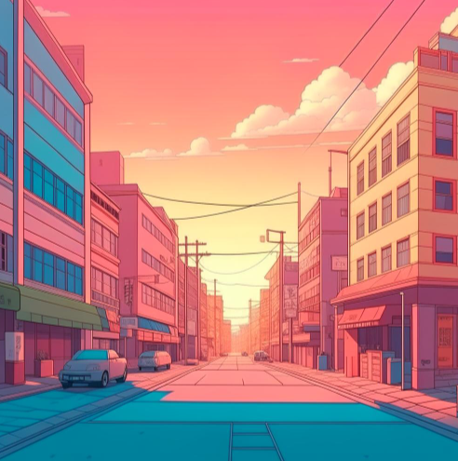

**Пример**

Алла: - Я уже думала, что простою здесь вечность.

Саша: - Не преувеличивай, меня не было от силы минут 15.

Алла: - Ладно-ладно, пойдем скорее в институт, мы ещё успеваем на последнюю пару.

Саша: - Какой ещё институт!? Меня только что выписали из больницы, я должен отдыхать!

Алла: - Ты в прошлом году так отдохнул, что сейчас находишься на грани отчисления. В деканате сказали, что если ты сегодня не явишься на пары, то можешь больше в институт не приходить.

Саша: - А откуда они узнали, что я очнулся?

Алла: - Хе-хе...

Саша: - Спасибо, подруга...Тогда пошли, что уж там.

(Фон – здание Ирит-ртф, звуки разговоров)

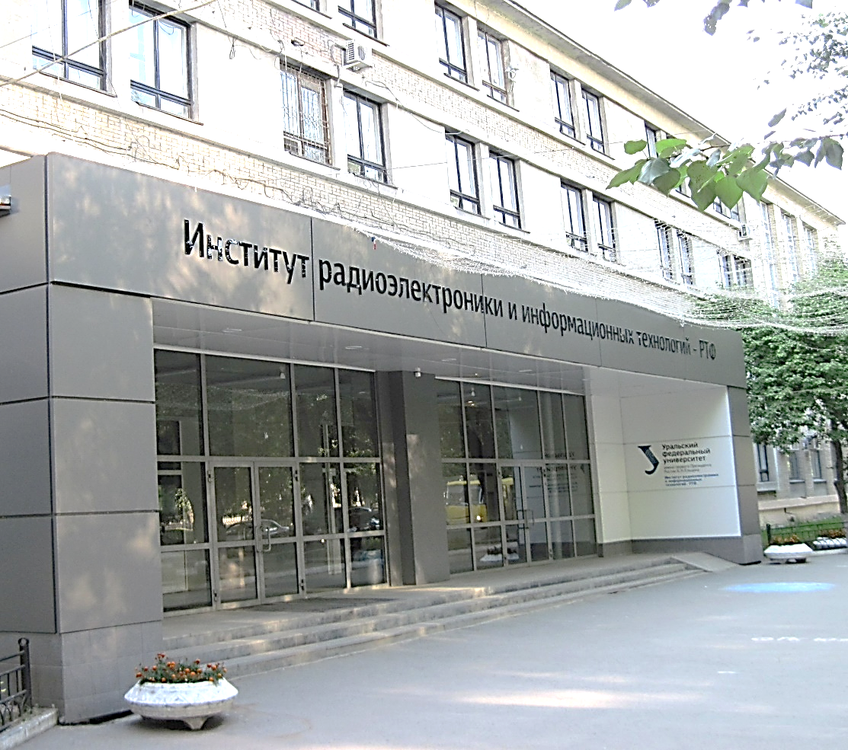

**Пример из этой фотографии**

Саша: - Фух, как же я люблю это место.

Алла: - Именно поэтому появляешься тут раз в полгода?

Саша: - Любить из дома намного приятнее.

Неожиданно я почувствовал, как кто-то хлопает меня по плечу. Обернувшись, я увидел своего старого друга – Семёна.

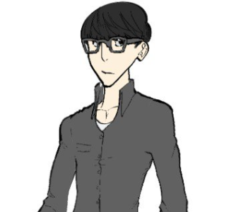

**Пример внешности Семёна**

Семён: - Ё-маё, кого я вижу. Саня, неужели это ты? Как ты поживаешь?

Саша: - Привет, Семён. Всё супер, чувствую себя прекрасно. Только вот...

Перебив меня, Семён продолжил.

Семён: - Это как надо было умудриться, придя впервые за полгода в институт, отравиться на перемене шаурмой и два часа не выходить из туалета, ё-маё. А потом еще в больнице пролежать без сознания месяц. Когда об этом узнали ребята с потока, ржали весь день. Теперь ты у нас местная легенда, говорят, что после тебя еще неделю никто не заходил в этот туалет, ё-маё.

Саша: - А откуда об этом все узнали?

Алла: - Упс, хе-хе.

Саша: - Вариант с отчислением теперь не кажется мне настолько плохим...

Пока мы болтали, не заметно пролетело время, вот-вот должна была начаться последняя пара.

Алла: - Ну что, пора заходить.

Уже почти подойдя ко входу, краем глаза я заметил некий пушистый комок, сидящий на ближайшем ко входу дереве. Приглядевшись, я разглядел рыжего кота, который вот-вот собирался прыгнуть.



**Пример**

Кот: -Мяууууу

Выбор 4:

* Помочь коту спуститься
* Продолжить смотреть

Если помочь:

Я подошёл к дереву. Ветка, на которой сидел котик была на пару сантиметров выше моего роста, так что я свободно мог дотянуться до рыжего создания.

Саша: - Иди сюда, рыжик.

Кот, смотря на меня, так громко зашипел и встал на дыбы.

Я попробовал подойти чуть ближе. В этот момент кот, продолжая шипеть, сам спрыгнул с ветки, приземлился на четыре лапы и побежал прочь.

(дальше идет по основному сюжету)

Если продолжить смотреть:

Решив, что ничем помочь я не смогу, я просто продолжил смотреть, что произойдет дальше. Однако, моя подруга думала по-другому, поэтому сразу же понеслась к бедному животному и аккуратно помогла ему спуститься.

Рыжий кот, опустившись на землю, обвился у ног своей спасительницы и начал мурлыкать. Мы с Семёном решили подойти, но как только кот увидел меня, он зашипел и попятился назад.

(дальше идёт по основному сюжету)

Продолжение сюжета:

Саша: - Странно, обычно животные спокойно ко мне относятся, а этот...Видимо бешеный.

Алла: - Не расстраивайся, ты хотя бы попытался помочь.

Семён: - Стопудово, он увидел в тебе соперника. Вот у вас даже глаза одинакового цвета.

Саша: - Что?

Алла: - А, точно, тоже хотела спросить, как давно ты носишь зеленые линзы, ведь раньше у тебя были серые глаза.

Точно, ещё в больнице, смотря в зеркало, я заметил что-то странное. Почему мои глаза стали зелёными?

(Тут должна быть вспышка и появление слов на черном фоне. Добавить музыку)

-Евклид, не забывай своё предназначение. Империя рассчитывает на тебя.

Опять этот странный мужской голос пронзил мои уши. Ещё чуть-чуть и голова бы взорвалась.

(тут фон меняется на что-то космическое и появляется ГГ пришелец. Можно наложить звуки выстрелов из бластеров)

 

**Примеры фона**

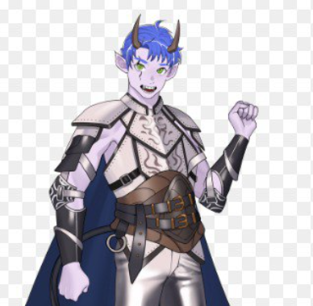

**Пример внешности ГГ – Евклида**

Евклид: - В АТАКУ!

Воин: - Слушаемся, генерал!

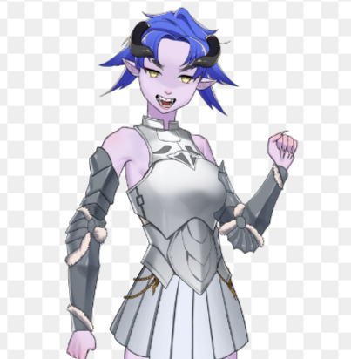

**Пример внешности девушки-воина**

Спустя несколько минут оглушающий лязг мечей и стоны врагов прекратились.

Евклид: - ПЛАНЕТА ЕТ-5681 ЗАХВАЧЕНА!

Воин: - Ура! Славься великая раса Сигмусов!

Со всех сторон послышались восхищенные вопли моих подчинённых. Понимая, что моя миссия выполнена, я наконец-то вздохнул с облегчением.

Воин: - Генерал, мне только что передали, что великий император желает вас видеть.

Евклид: - Хорошо, тогда оставшиеся дела я поручаю тебе.

Покинув захваченную территорию, я телепортировался в замок Великого императора.

(фон меняется, музыка становится более спокойной)

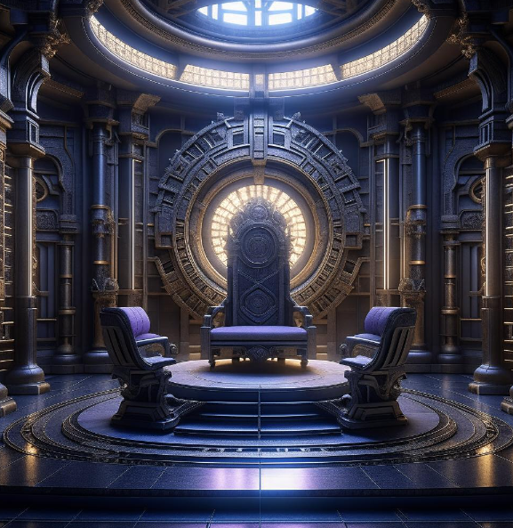

**Пример космического дворца**

Евклид: - Да здравствует его величество Великий император Автократ!

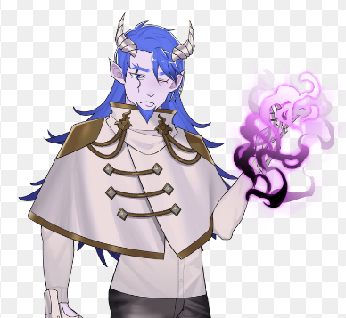

**Пример внешности Автократа**

Автократ: - Здравствуй, Евклид. Я очень доволен тобой, с момента нападения на ЕТ-5681 прошло всего три месяца, а планета уже захвачена.

Евклид: - Великий Император, это полностью заслуга нашей армии.

Автократ: - Евклид, ты же знаешь, что мне уже 566 лет. Увы, вечно править я не могу, поэтому я ищу человека, которому могу передать трон.

Грозный мужчина на секунду остановился, оценочно оглядел меня с ног до головы и продолжил свою речь.

Автократ: - И ты больше всего подходишь на эту роль.

Евклид: - Великий император, да как я смею даже думать об этом.

(эмоция злость)

Автократ: - НЕ СПОРЬ СО МНОЙ! Раз я сказал, то так и будет.

Евклид: - Слушаюсь, повелитель.

Автократ: - Ты же в курсе о моей давней мечте? Планета Терра, иначе называемая Землей. Когда я был еще совсем юным, примерно твоего возраста, мы с моими братьями пытались её захватить, но, как видишь, безуспешно.

Автократ: - Ты знаешь откуда у меня эти шрамы?

Евклид: - Его величество получил их в войне?

Автократ: - Нет, этот шрам мне оставило чудовище, которое обитает на этой планете. Местные жители держат их в качестве домашних животных и называют котиками...Что за суровые люди там живут.

Автократ: - Итак, Евклид, если ты взломаешь волшебный камень, который контролирует этих чудовищ, то станешь следующим императором Сигмусов. Согласен ли ты?

Выбор 5:

* Отказаться
* Принять предложение

Если отказаться:

Евклид: - Великий император, мне очень лестны ваши слова, но я, пожалуй, откажусь. Думаю, что не справлюсь с данной задачей. К тому же на Венере открыли новую базу отдыха, я как раз хотел взять отпуск после захвата...

(звук по типу бабах, а потом можно добавить кряхтение)

Не успев договорить, я почувствовал адскую боль в районе сердца, клинок моего правителя оставил во мне сквозное отверстие. Вот я уже лежал на полу.

Автократ: - Я же говорил не спорить со мной.

Вы умерли. Конец игры.

Если принять предложение:

Евклид: - Буду рад служить, Великий император.

Автократ: - Я в тебе не сомневался, Евклид. По нашим данным, волшебный камень находится в месте, которое люди называют «институт». Я вселю тебя в тело местного жителя, и ты должен найти и взломать камень.

Евклид: - Слушаюсь, Великий император.

Автократ: - Евклид, не забывай своё предназначение. Империя рассчитывает на тебя.

Конец 2 главы